Hrvatski jezik – nastava na daljinu
Autor: Ivan Telebar
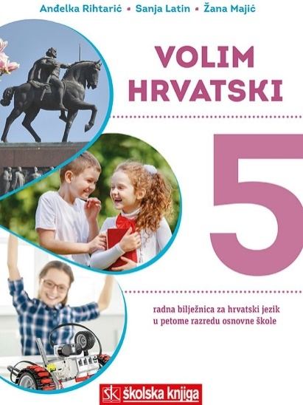
BROJ SATI NASTAVE: 3 školska sata
NASTAVNA JEDINICA: Razgovor

ODGOJNO-OBRAZOVNI ISHODI
Nakon današnje lekcije moći ćeš:
- razlikovati svrhu govorenja: osobnu i javnu
- razlikovati obrasce razgovora: razgovor s vršnjacima ili odraslima, slobodni ili vođeni razgovor
- odrediti pojam i obilježja službenoga razgovora
- procijeniti razgovore koje si čuo.
- sat obrade
OPIS AKTIVNOSTI
1. aktivnost
Razmisli i za sebe odgovori na sljedeća pitanja:
Jesi li uljudan/uljudna kad s kime razgovaraš?
Slušaš li svojega sugovornika?
Daješ li mu dovoljno vremena da kaže što misli ili ga prekidate u govoru?
Na temelju odgovora na postavljena pitanja ocijeni sebe kao sugovornika ocjenom od 1 do 5, a zatim zamoli nekog od ukućana da te ocijeni kao sugovornika pa usporedi ocjene.

2. aktivnost
U udžbeniku Volim hrvatski 6 na 8. i 9. stranici pročitaj polazni tekst i uoči najvažnija obilježja razgovora.

3. aktivnost
Sposobnost govora je ono što razlikuje čovjeka od drugih živih bića. Samo čovjek ima dar da može riječima iskazati ono što osjeća i o čemu misli. Stoga vještinu razgovora treba učiti, vježbati i nastojati je poboljšati.
Zadatak: porazgovaraj s ukućanima o tome kako razgovaraš s različitim ljudima iz svojega okružja (s roditeljima, braćom i sestrama, prijateljima, učiteljima, liječnicima, prodavačima…).
4. aktivnost
Istraži primjere razgovora u udžbeniku te pronađi savjete za primjereno vođenje razgovora.
Koja su pravila zajednička svim razgovornim situacijama?
5. aktivnost
Sudionici razgovora dužni su se pridržavati sljedećih pravila ako žele uspješno razgovarati:
- treba poštovati sugovornika
- treba slušati sugovornika i gledati ga u oči
- ne smije se upadati sugovorniku u riječ
- treba biti iskren.

6. aktivnost
Riješi 1. i 2. zadatak u radnoj bilježnici Volim hrvatski 6 na 10. stranici.
7. aktivnost
U nekom od časopisa za djecu i mlade (Modra lasta, Smib i sl.) pronađi strip s dijalogom, pročitaj ga i odaberi dio koji ćeš s nekim od svojih ukućana uprizoriti i pročitati po ulogama.

8. aktivnost
Osim općenitih pravila koja vrijede za sve razgovore, treba poznavati i pravila koja vrijede samo za pojedine vrste razgovora koje svakodnevno vodimo.
Pročitaj udžbenički tekst na 10. stranici u udžbeniku i uoči obilježja službenoga i privatnog razgovora. U određenoj prigodi/situaciji moramo se pridržavati pravila koja ta prigoda/situacija zahtijeva.

9. aktivnost
Zabilježi!
PLAN PLOČE
Razgovor

PRIVATNI SLUŽBENI

- vodimo ih u obiteljskome ili ̶ u službenim prigodama
prijateljskom krugu ̶ razgovor u školi, kod liječnika, u trgovini…
- opušten i spontan ̶ rječnik, držanje i ponašanje trebaju biti uljudni
- govorimo standardnim govorom ̶ govorimo standardnim jezikom, cjelovitim
rečenicama

- razgovor je najčešći način sporazumijevanja među ljudima
- vještinu razgovora treba učiti, vježbati i stalno poboljšavati

- Pravila za sve vrste razgovora ako želimo da razgovor bude uspješan:
- poštuj sugovornika
- slušaj sugovornika
- sugovornika gledaj u oči
- sugovorniku ne upadaj u riječ
- budi iskren.

- sati vježbe
1. aktivnost
Riješi zadatke pomoću kojih ćeš utvrditi svoje znanje o pravilima za vođenje razgovora.
https://www.e-sfera.hr/dodatni-digitalni-sadrzaji/c78344ea-14f4-4374-bbac-29d434752220/assets/interactivity/kviz_9/index.html

2. aktivnost
Izradi plakat s naslovom Zlatna pravila dobroga razgovora. Pravila za svaki dobar razgovor zapiši u obliku savjeta.

3. aktivnost
Ponovi svoje znanje o razgovoru rješavanjem zanimljivih kvizova.

https://wordwall.net/play/497/131/891
https://wordwall.net/play/497/112/107
https://wordwall.net/play/497/103/508

4. aktivnost
Promotri plakat i ponovi što si naučio/naučila o vrstama razgovora.
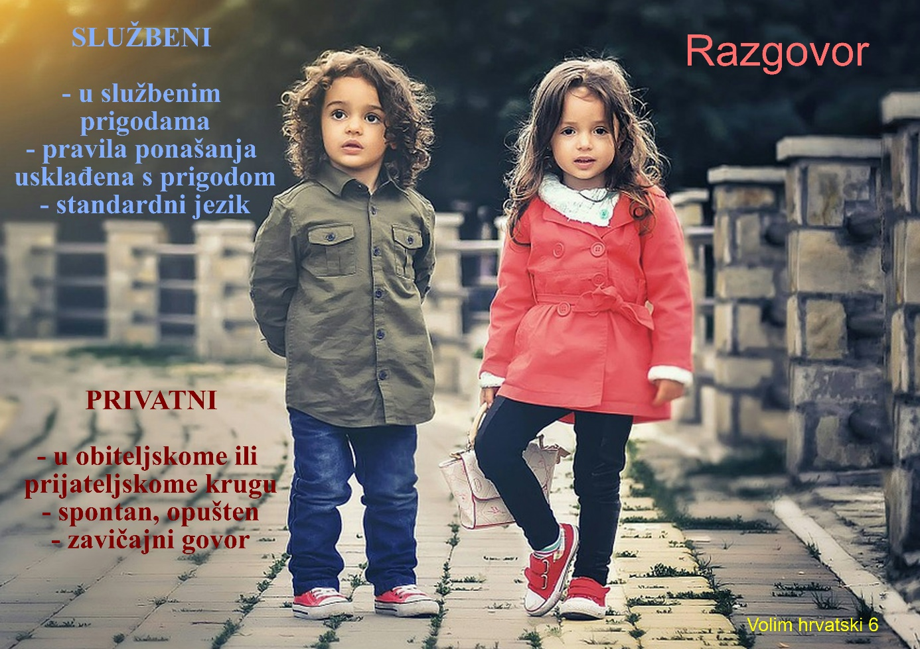

5. aktivnost
Promotri fotografiju.
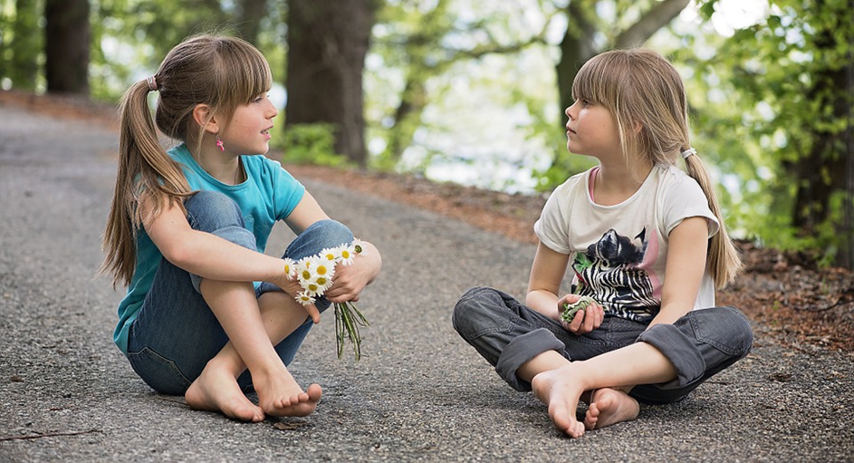
Odgovori na pitanja.
Vode li djevojčice privatan ili službeni razgovor?
Navedi tri pojedinosti koje su te navele na taj odgovor.
Što misliš, o čemu djevojčice razgovaraju?

Djevojčicama smisli imena i napiši dvije rečenice razgovora.
__________: „ _________________________________________ .“
__________: „ _________________________________________ .“

6. aktivnost
Otvori poveznice i istraži zanimljivosti o umijeću govorenja i povijesti govorenja.
http://www.enciklopedija.hr/Natuknica.aspx?ID=52577
http://proleksis.lzmk.hr/43806/
a) Pročitaj članke uočavajući zanimljive pojedinosti.
b) Izdvoji i zapiši podatke koji su ti bili najzanimljiviji.
c) S pomoću zabilježenih podataka pripremi govornu vježbu od najmanje pet smislenih i povezanih rečenica.
d) Snimi svoju vježbu u obliku zvučnog zapisa s pomoću digitalnog alata Vocaroo. https://vocaroo.com
e) Preslušaj svoj uradak, porazgovaraj o njemu s ukućanima i vrednuj uspješnost ostvarenog.

7. aktivnost
Ono što čovjeka izdvaja od svih živih bića jest – govor.
Otvori poveznicu i pročitaj mudre izreke o govorenju. Potraži na mreži još mudrih izreka o
ovoj temi i odaberi nekoliko njih koje ti se najviše sviđaju.
Od odabranih mudrih izreka napravi mali plakat na čistom bijelom papiru A4 formata.
https://citati.hr/tematike-citata/govor

8. aktivnost
Ljudi vole razgovarati, stoga ne čudi da je u digitalnome dobu jedna od najpopularnijih internetskih usluga ipak razgovor. Njome se koristi preko dvjesto milijuna korisnika.
Nedostatak ovoga oblika razgovora je da osobi s kojom razgovaramo ne čujemo glas, a često sugovornike ne poznajemo. Kako ne bismo nekoga povrijedili ili bili povrijeđeni, otvori poveznicu i ponovi pravila lijepoga ponašanja na internetu.
http://www.oblakznanja.com/2012/01/internetski-bonton-pravila-lijepog-ponasanja-na-internetu/

9. aktivnost
Riješi 3. zadatak u radnoj bilježnici Volim hrvatski 6 na 11.-14. stranici.

Hrvatski jezik – nastava na daljinu
Autor: Ivan Telebar

BROJ SATI NASTAVE: 2 školska sata
NASTAVNA JEDINICA:
Sigurnost na internetu
Snaga riječi 6, Anita Šojat


ODGOJNO-OBRAZOVNI ISHODI

Nakon današnje lekcije moći ćeš:
- navesti pozitivne i negativne strane interneta
- izraditi pojmovnik s objašnjenjem osnovnih pojmova vezanih uz internet
- izdvojiti deset pravila iz brošure “Kako se zaštititi u svijetu interneta i mobilnih telefona”
- spoznati što je elektroničko nasilje i kako postupiti ako do njega dođe

OPIS AKTIVNOSTI
1. aktivnost
„Internet postaje gradski trg globalnog sela sutrašnjice.“ Bill Gates
Razmisli o ulozi interneta u suvremenom svijetu. Svojim riječima objasni citat.

2. aktivnost
Otvori čitanku Snaga riječi 6 na 207. stranici i pročitaj tekst o sigurnosti na internetu.
Nakon čitanja poslušaj zvučni zapis istog teksta na sljedećoj poveznici, a za vrijeme slušanja izdvoji pet bilježaka u obliku natuknica koje smatraš najvažnijim u tekstu.
https://www.e-sfera.hr/dodatni-digitalni-sadrzaji/1f6812f8-1bf9-49a7-976a-f7fad6fce43f/

3. aktivnost
Knjižnice grada Zagreba pripremile su edukativan kviz u kojemu možeš provjeriti ponašaš li se odgovorno i sigurno na internetu. Provjeri znaš li pouzdano koje podatke smiješ objavljivati na internetu, kako se ponašati prema internetskim prijateljima te jesu li ti prijatelji pouzdani.
https://www.knjiznica.hr/sigurnost/

4. aktivnost
Razmisli i odgovori na pitanja:
Zbog čega internet može biti opasno mjesto za tebe?
Na koji se način možeš zaštiti od opasnosti?

5. aktivnost
Na mrežnoj poveznici pročitaj brošuru „Kako se zaštiti svijetu interneta i mobilnih telefona“ u izdanju Hrvatske regulatorne agencije za mrežne djelatnosti.
Iz brošure izdvoji deset pravila i porazgovaraj o njima sa svojim ukućanima.
https://www.hakom.hr/UserDocsImages/2020/Hakom%202019_brosura_kako%20se%20zastititi%20u%20svijetu%20interneta.pdf

6. aktivnost
Izradi pojmovnik koji treba obuhvaćati objašnjenje osnovnih pojmova vezanih za internet (npr. internet, World Wide Web, web adresa, e-pošta, internetski preglednici, društvene mreže, mrežne stranice itd.). Pojmovnik izradi abecednim redom na čistom bijelom papiru A4 formata ili u knjižici manjeg formata s više listića.

7. aktivnost
Pročitaj pravila za sigurno korištenje društvenih mreža koja su prenijeta iz brošure Sigurno surfanje Hrabrog telefona.
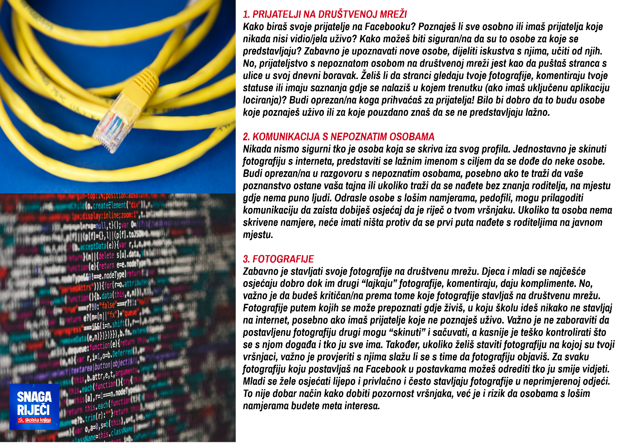

8. aktivnost
* izborni sadržaj – videozapis je na engleskome jeziku
Pogledaj kratke edukativne videozapise o sigurnosti na internetu.
https://www.youtube.com/watch?v=nPja7T9xGxk
https://www.youtube.com/watch?v=VuYQuUEaz8A
https://www.youtube.com/watch?v=40VLK4gyUSg

9. aktivnost
Znaš li da se svake godine u veljači obilježava Dan sigurnijeg interneta?
Dan sigurnijeg Interneta jedan od najvažnijih dana u kalendaru informacijske sigurnosti, a obilježava se svake godine, drugog dana u drugom tjednu veljače. Prilika je to da se podsjetimo zašto je biti dobro informiran kako bismo izbjegli sve oblike internetskih prijevara.
Inicijativa obilježavanja Dana sigurnijeg interneta pokrenuta je 2004. godine, a provodi se u više od 140 zemalja s ciljem promicanja i poticanja sigurnijeg i odgovornijeg korištenja tehnologije i mobilnih uređaja među djecom, mladima, ali i odraslima. Internetske sadržaje možemo stvarati svi, a pitanje kojim se moramo pozabaviti je stvaramo li ih s ciljem unaprjeđenja društvene svijesti, razmjene znanja i ideja i stvaranja novih partnerstava. Zajednička nam je zadaća stvarati odgovorno i sigurno online okruženje za sve.
(izvori: http://goo.hr/events/dan-sigurnijeg-interneta/
https://www.hub.hr/hr/sigurnost-na-internetu/novosti/u-veljaci-se-slavi-dan-sigurnijeg-interneta)

10. aktivnost
Što je to elektroničko nasilje i kako ga možeš spriječiti?
U čitanci na 208. i 209. stranici pročitaj odlomke „Kako se zaštititi od elektroničkog nasilja” i „Što učiniti ako do elektroničkog nasilja dođe”.
https://www.youtube.com/watch?v=ln3G2FK3UWc

